Résultats Finales du Championnats A.S Départemental H.G - ASB/ESB 3&4 -13 Avril 2019
Le CBT Champion 2019 des AS Midi Pyrénées
Samedi et Dimanche dernier les finales inter-départementales des AS régionales se sont déroulées dans le parc Massey de Tarbes. Le CBT a éliminé successivement Saverdun ( Ariege) puis beaucoup plus difficilement l’ASPTT Albi ( Tarn) grâce à un exploit de Jérôme Donati (un carreau final dans la dernière partie et mène du tête à tête). La finale contre l’ ASCA Aureilhan ( Haute Pyrénées) permettait à Roger DELTORRE ( Coach) et Damien BATTISTELLA ( Capitaine ) de soulever le trophée. Le CBT continuera la compétition le 20 juillet prochain à Portes les Valence (Drome) .
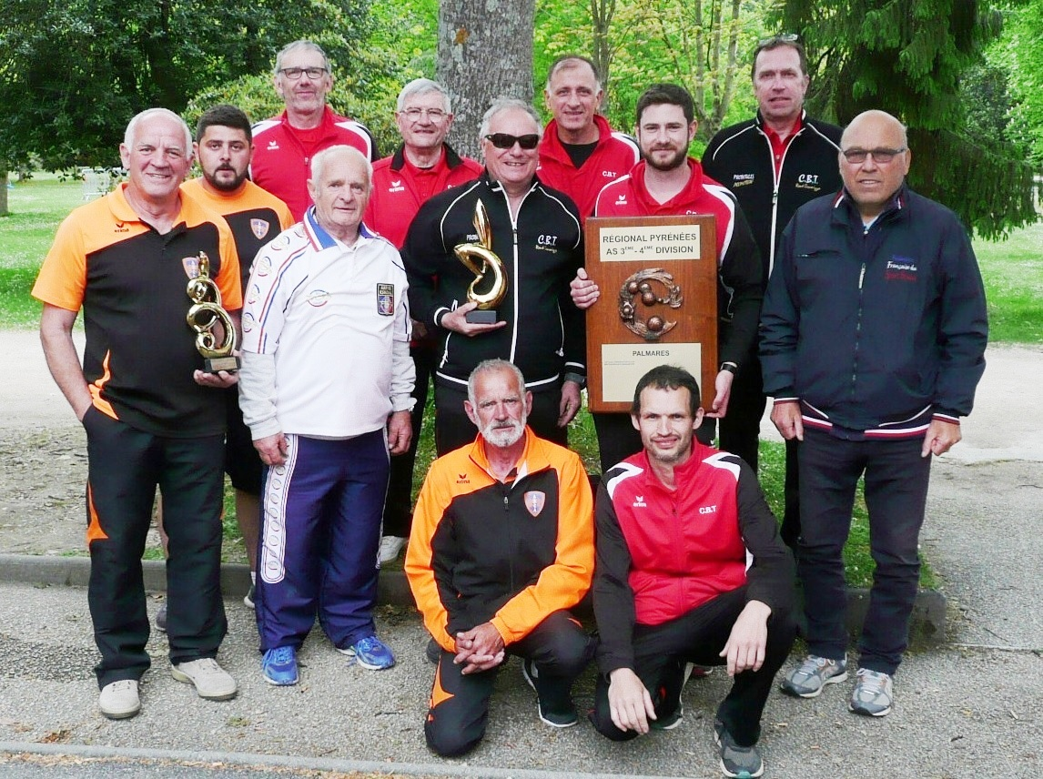
( Composition de l équipe : R.Deltorre, D.Battistella, G.Cannizzo, A.Ghiretti, J.Donati, P.Robert, Ph.Tranchant, et absents sur la photo M.Vergnes et J.Giraut-Bit)
Michel VERGNES

